# Entrega

**Al clickedu: Document amb**

* Definicions que es demanen
* Explicació del mètode utilitzat per Arquímedes
* Taules analitzant els resultats

**Al portfoli**

* Geogebra de la construcció
* Aproximació que aconseguiu fer del valor de Pi
* Línea de temps

# Aproximació de PI pel mètode d’Arquímedes

El mètode que reproduïm aquí és el que va utilitzar Arquímedes i consistia en circumscriure i inscriure polígons regulars de n-costats en circumferències i calcular el perímetre dels polígons (mètode de exhausió).

Arquímedes va començar amb hexàgons i després va anar duplicant el nombre de costats fins arribar a construir un polígon de 96 costats.

Nosaltres utilitzarem el geogebra per aconseguir trobar un nombre aproximat de pi fixant-nos amb el mètode d’Arquímedes

## Què hauríem de saber?

Un **polígon inscrit** en una circumferència és un polígon que té tots els vèrtexs situats a la circumferència.

Un **polígon circumscrit** en una circumferència tots els seus costats són tangents a la circumferència.

|  |  |
| --- | --- |
|  |  |
| **Polígoin inscrit** | **Polígon circumscrit** |

L'angle format per dos radis consecutius d'un polígon regular l'anomenem **angle central** del polígon.



### Completa la taula

|  |  |
| --- | --- |
| Nombre de costats del polígon inscrit | Angle central |
| 3 | 120 º |
| 4 | 90 º |
| 5 | 72 º |
| 6 | 60 º |
| 7 | 51’43 º |
| … |  |
| N |  |

## Construcció en Geogebra

<http://matematiques.annaravell.cat/pi.html>

## Anàlisi de les dades

Com es defineix l’error absolut d’una aproximació? **El error és la diferència entre el valor real i el valor aproximat.**

I l’error relatiu?

|  |  |  |  |  |  |  |
| --- | --- | --- | --- | --- | --- | --- |
|  | Aproximació utilitzant polígon inscrit | | | Aproximació utilitzant polígon circumscrit | | |
| Costats | Perímetre | Error Absolut | Error Relatiu | Perímetre | Error Absolut | Error Relatiu |
| 3 | 2,59 | 0,54 | 17,2 % | 5,19 | 2,06 | 65,6 % |
| 4 | 2,82 | 0,34 | 10,8 % | 4,00 | 0,86 | 27,39 % |
| 5 | 2,93 | 0,24 | 7,6 % | 3,63 | 0,46 | 14,7 % |
| 6 | 3,00 | 0,14 | 4,46 % | 3,46 | 0,36 | 11,5 % |
| 20 | 3,13 | 0,01 | 0,35 % | 3,16 | 0,028 | 0,89 % |
| 40 | 3,14 | 0,002 | 0,06 % | 3,14 | 0,01 | 0,32 % |
| 60 | 3,14 | 0,0001 | 0,003 % | 3,14 | 0,004 | 0,13 % |
| 80 | 3,14 | 0,0007 | 0,2 % | 3,14 | 0,003 | 0,1 % |
| 100 | 3,14 | 0,01 | 0,03 % | 3,14 | 0,002 | 0,06 % |

|  |  |  |  |  |  |  |  |  |  |  |  |  |  |  |  |  |  |  |  |  |  |  |  |
| --- | --- | --- | --- | --- | --- | --- | --- | --- | --- | --- | --- | --- | --- | --- | --- | --- | --- | --- | --- | --- | --- | --- | --- |
| |  |  | | --- | --- | | costats | Interval que conte pi | | 3 | (2,59-5,19) | | 4 | (2,82-4) | | 5 | (2,93-3,63) | | 6 | (3-3,46) | | |  |  | | --- | --- | | costats | Interval que conte pi | | 20 | (3,13-3,16) | | 40 | (3,14-3,14) | | 60 | (3,14-3,14) | | 80 | (3,14-3,14) | | 100 | (3,14-3,14) | |

## El nombre pi al llarg de la història

Busca en les referències que es mostren a continuació i d’altres i fes [eix cronològic](http://www.readwritethink.org/files/resources/interactives/timeline_2/) on es mostrin les diferents aproximacions de pi que s’han utilitzat al llarg de la història.

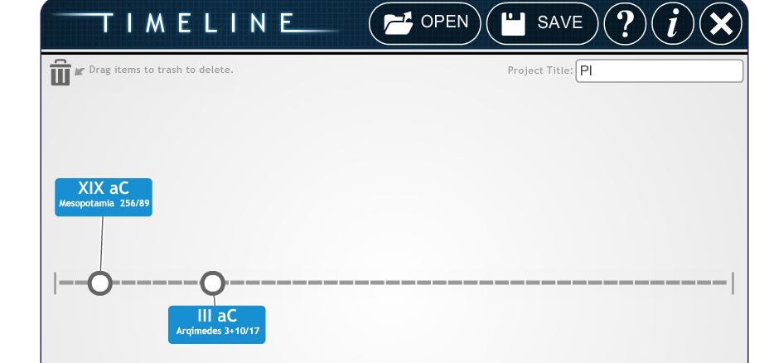

**Incrusteu la imatge de la línia de temps (eix cronològic) al vostre portfoli digital, explicant què és el nombre pi, i quin tipus de nombre és .**

## Referències

<http://matematicaseducativas.blogspot.com.es/2011/03/arquimedes-y-el-numero.html>

<http://centros5.pntic.mec.es/ies.de.bullas/dp/matema/conocer/arquimedes.htm>

<http://blocs.xtec.cat/historiamatematica/2008/11/21/problema-48-del-papir-rhind/>

<http://es.wikipedia.org/wiki/N%C3%BAmero_%CF%80>

<http://www.microsiervos.com/archivo/ciencia/belleza-numero-pi.html>

<http://mkweb.bcgsc.ca/pi/art/>

|  |  |  |  |  |
| --- | --- | --- | --- | --- |
| **Ítem** | **Nivell1** | **Nivell2** | **Nivell3** | **Nivell4** |
| Explicació mètode | No reprodueix ni tan sols l’explicació del/de la professor/a. O copia directament informació internet | Reprodueix l’explicació del/de la professor/a | Ho explica utilitzant dades pròpies i fa un ús del llenguatge adient | Bona presentació i ampliació de les explicacions de classe |
| Geogebra | No l’entrega o el que entrega no funciona correctament | Necessita molta ajuda del professor per entregar l’arxiu correctament | Funciona correctament | Funciona correctament i en personalitza favorablement l’aspecte |
| Càlcul dels errors | No els sap fer | Entén el que ha de fer però no ho sap calcular amb el full de càlcul | Fa bé els càlculs i alguna explicació productiva sobre les dades | Fa bé els càlculs, els sap interpretar i fins i tot treu alguna conclusió o fins i tot fa algun gràfic |
| Línia de temps | Insereix menys de 4 aproximacions. | Insereix 6 aproximacions indicant el valor i l’època | Insereix fins a 6 valors de pi. Explicant valor, detall, algun detall, importància | Insereix més de 6 aproximacions Conté informació valor, data, detalls, autor.  Distribució al llarg de la línia de temps a escala.  Cuida presentació |